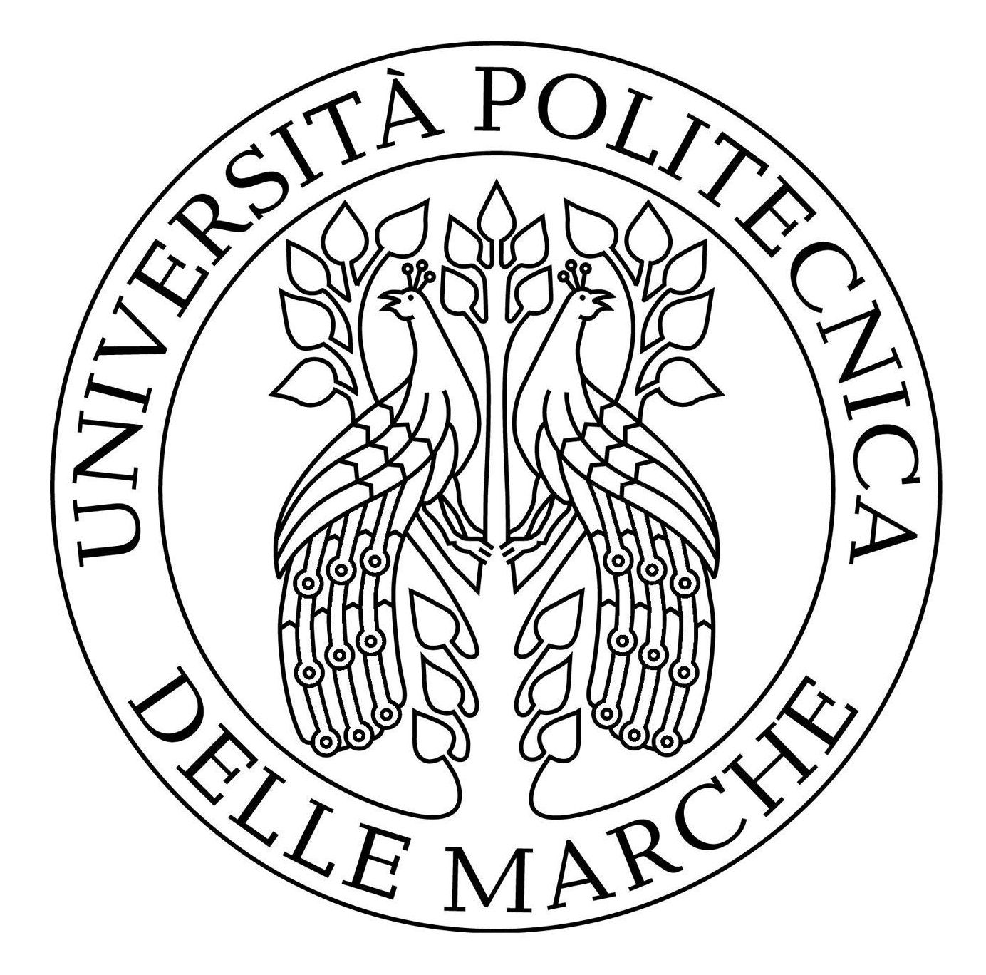
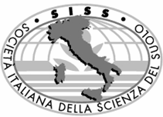
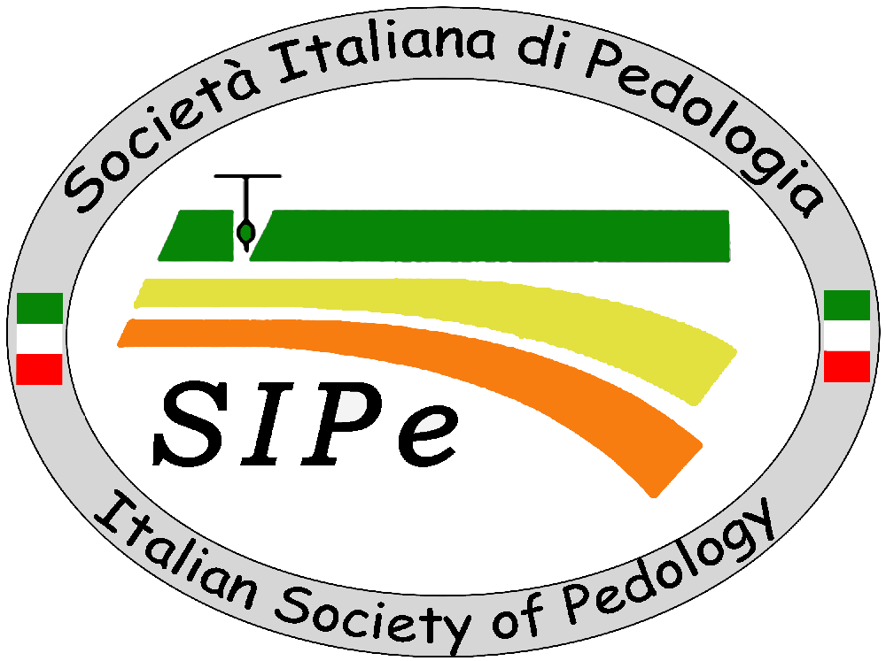
Dipartimento di Scienze Agrarie, Alimentari e Ambientali (D3A) Aula Magna - Via Brecce Bianche, Ancona

5 dicembre 2013

GIORNATA MONDIALE DEL SUOLO

Sappiamo più del moto dei corpi celesti che del suolo sotto i nostri piedi
Leonardo da Vinci

La Giornata Mondiale del Suolo (World Soil Day) è stata istituita nel 2002 dalla International Union of Soils Sciences (IUSS) per celebrare l'importanza del suolo come componente fondamentale del sistema naturale e come strumento essenziale per aumentare il benessere dell'umanità grazie al suo contributo alla produzione di cibo e fibre, alla depurazione dell'acqua e alla mitigazione della perdita di biodiversità e del cambio climatico. Il 5 dicembre di ogni anno, la comunità scientifica che studia il suolo in tutto il Pianeta si dedica a divulgare le conoscenze relative al suolo al fine di migliorare il benessere comune e aumentare l'attenzione nei confronti di questa risorsa finita che sostiene umanità e ambiente.
La celebrazione della giornata avverrà presso l’Aula M2 del Dipartimento di Scienze Agrarie, Alimentari ed Ambientali (D3A) di Ancona, organizzata dal gruppo di Pedologia sotto l’egida della Società Italiana della Scienza del Suolo e della Società Italiana di Pedologia.
L’iniziativa è stata programmata anche come orientamento per gli studenti delle scuole superiori e come occasione di sensibilizzazione per studenti universitari e chiunque fosse interessato alle tematiche trattate.

PROGRAMMA DELLA GIORNATA

0re 9.00. Apertura lavori.

Ore 9.10. Saluto di benvenuto da parte di:
Professor Sauro Longhi (Rettore UNIVPM)
Professor Bruno Mezzetti (Direttore D3A)

Ore 9.30. Professor Giuseppe Corti (UNIVPM):
INTRODUZIONE ALLA GIORNATA

Ore 9.45 Professor Andrea Galli (UNIVPM)
“SUOLI ED EDILIZIA VERNACOLARE”

Ore 10.00. Dottor Architetto Riccardo Picciafuoco:
IL CONSUMO DI SUOLO

Ore 10.15. Dottor Agronomo Marco Menghini
(Presidente Federazione Dottori Agronomi e Forestali):
SUOLO E AGRICOLTURA

Ore 10.30. Professor Carlo Urbinati (UNIVPM):
SUOLO E FORESTE

Ore 10.45. Professor Alberto Agnelli (UNIPG):
MONITORAGGIO DI GAS-SERRA E TEMPERATURA IN SUOLI DI ALTA QUOTA

Ore 11.00. PhD Marco Basili e PhD Clorino Cioci:
LA PEDODEPURAZIONE DELLE ACQUE REFLUE

Ore 11.15. Pausa di riflessione e dibattito.

Ore 11.45. Presentazione lavori di tesi sulla scienza del suolo:
Dott. VALERIA CARDELLI (pedo-relitti glaciali)
Dott. ARIANNA PAOLINI (la musica influenza il suolo)
Dott. EMILIANO STAZIO (la legge sul suolo)
Dott. PIERGIORGIO CIARLANTINI (il suolo nella poesia)
Dott. SARA AIELLI e ALESSANDRA SERALLEGRI
(pedo-ecologia dell’arvicola delle nevi)
Dott. NINO LORETO (la Pedologia nella Scienza Forense)

Ore 12.45. Fine lavori

SEDE DELLA MANIFESTAZIONE

Dipartimento Di Scienze Agrarie, Alimentari E Ambientali (D3a) Aula M2 - Via Brecce Bianche, Ancona

ORGANIZZAZIONE

Dott. Valeria Cardelli, Sezione di Scienza del Suolo Dipartimento di Scienze Agrarie, Alimentari e Ambientali (D3A)

Dott. Stefania Cocco, Ph.D., Sezione di Scienza del Suolo del Dipartimento di Scienze Agrarie, Alimentari e Ambientali (D3A); Tel.: +39 071 2204966 email: s.cocco@univpm.it

Prof. Giuseppe Corti, Ph.D., Sezione di Scienza del Suolo del Dipartimento di Scienze Agrarie, Alimentari e Ambientali (D3A); Tel.: +39 071 2204293 email: g.corti@univpm.it

